Abstract— A lo largo de tres sesiones, se buscó implementar controladores PID (Sumador, Sumador Inversor, Integrador y Diferenciador), tanto en Matlab (Simulink) como a través de un circuito físico. Se analizaron sus resultados y se buscó comprobar de manera práctica la teoría de este tipo de circuitos, también con ayuda de los métodos Ziegler-Nichols.
Reporte de práctica 4: motor DC & Control
(Abril 11, 2019)
Thomas, Manuel & Ruz, Pablo. Principios de Mecatrónica, ITAM

Index Terms—PID, Integrador, Difereciador, Sumador, Matlab, Simulink, Controlador, Ziegler-Nichols, Opamp.

Introducción
La teoría del control es un enfoque que busca supeditar sistemas y dispositivos. Así pues, un controlador es un circuito que permite gobernar diversos tipos de sistemas y aparatos para que operen bajo ciertas reglas. El primer controlador que se originó fue con motivo de control de sistemas en buques marítimos, pero poco a poco comenzó a extenderse su uso hasta que fueron integrados en muchos de los aparatos que manejamos hoy en día.

La primera vez que se estableció un controlador de tres fases (PID) fue alrededor en 1936 bajo la dirección de la Taylor Instrument Company con una constante derivativa fija, y en 1939 con una derivativa variable.

Los controladores han ido evolucionando para hacerse cada vez más eficientes, pero los principios básicos de los PID siguen siendo los mismos. Ahora es posible implementarlos con ayuda de distintas herramientas tanto en físico como virtualmente (caso Simulink).

Marco teórico
Un controlador PID consta, como su nombre lo indica, de tres componentes: Proporcional (P), Integrador (I) y Derivador (D); el esquema básico se muestra en la siguiente figura:

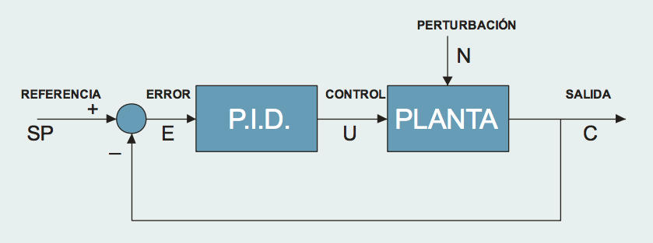
Fig. 1
Un controlador PID básico. Nótese la retroalimentación que existe al mismo controlador una vez que se calculó el valor de salida del mismo.

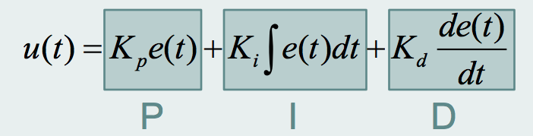
Fig. 2
Ecuaciones matemáticas del controlador PID.

A continuación se explicarán cada una de las partes del controlador, así como su ecuación matemática:

- P (Proporcional): como su nombre lo indica, el componente proporcional del PID no hace otra cosa que proveer una salida que es proporcional al error. En la figura de arriba, esta constante (que es ajustable) está representada por Kp. Al multiplicarse por el error e(t) se obtiene la salida de P.

- I (Integrador): el componente integrador calcula una salida que es proporcional al error acumulado. Como se observa en la Fig. 2, dicha constante (ajustable) proporcional viene representada por Ki, y el error acumulado por la integral de e(t).

- D (Derivador): el componente derivador del controlador calcula una salida proporcional a la derivada del error. Dicha constante ajustable viene representada en la Fig. 2 por Kd.

Una vez establecido lo que hace cada una de las partes del controlador, es importante entender cómo esto ayuda a controlar sistemas y dispositivos, y por qué es mejor que las tres partes funcionen en conjunto a que lo hagan por separado.

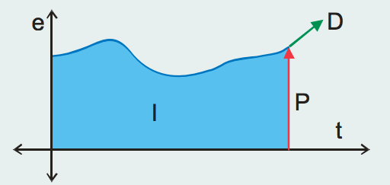
Fig. 3
En este esquema se aprecia de mejor manera lo que hace cada una de las partes del controlador. El Integrador toma en cuenta todo el acumulado, el Proporcional únicamente el error de ese momento y el Derivador la “pendiente” de crecimiento o decrecimiento del error.

Con base en la figura anterior, es mucho más sencillo explicar en palabras normales lo que hace cada uno de los componentes. Mientras que si sólo se tuviera el proporcional la corrección sería mucho más lenta, el integrador ayuda a acelerarla y el derivador a eliminar los picos para que ésta se haga de manera mucho más suave.

Existen diversos métodos para poder sincronizar los controladores. Uno de ellos es el de oscilación de Ziegler-Nichols. Tiene como primicia principal usar la ganancia para que el sistema empiece a oscilar y que al periodo de esas oscilaciones, se puedan establecer nuevas ganancias para el controlador PID. Esta tabla de oscilación se muestra a continuación:

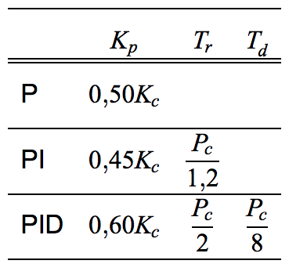

Fig. 4
Tabla de oscilaciones de Ziegler-Nichols. Aquí representados por una T en vez de una K, se muestran los valores de las constantes ajsutables apra cada una de las partes (P, I, D) del controlador y la manera en la que deben de configurarse para lograr un buen desempeño en la curva.

Una manera en la que se pueden implementar los controladores PID es mediante una serie de OpAmp (Operational Amplifier). Un OpAmp es un dispositivo que permite un aumento de voltaje diseñado para funcionar con componentes externos tales como capacitores y resistencias entre sus puertos de entrada y de salida. Esto es, está hecho para que los componentes presenten un sistema de retroalimentación, que permitan determinar cuál será la nueva ganancia de acuerdo con las constantes especificadas.

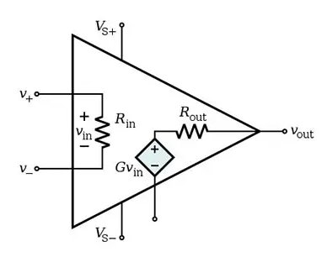
Fig. 5
Diseño básico de un OpAmp. El voltaje de salida generalmente se retroalimenta al mismo OpAmp, lo que permite que la salida en t sea función de la salida en t-1.

Cada una de las partes del controlador PID es posible implementarla por medio de un OpAmp, cada uno con configuraciones diferentes.

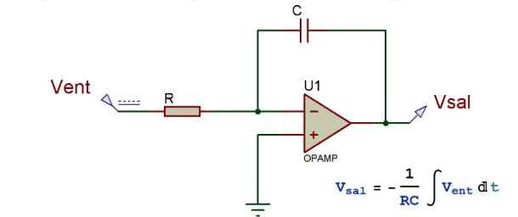
Fig. 6
Esquema de un OpAmp integrador. Nótese la retroalimentación existente del voltaje de salida a la entrada con polaridad negativa del OpAmp, a través de un capacitor.

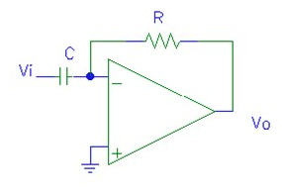
Fig. 7
Esquema de un OpAmp diferenciador.
Aquí hay que observar que la diferencia con el integrador son las posiciones del capacitor y de la resistencia, mismos que están “cambiados”.

Desarrollo
PARTE I

La primera parte de la práctica consistió en lo siguiente. Se nos dio vía Github un bloque de simulink que representaba el funcionamiento de un motor: ( https://github.com/garygra/PM_pract_4 )
La tarea nuestra era implementar controladores P, PI y PID que permitieran estabilidad al sistema haciéndolo converger a un valos de 1, el cual correspondía a la entrada que era una función step (S(t)=0 , t<0 y S(t)=1 , t>=0) esta recorrida una unidad a la derecha para notar en 1 el comienzo de operación de los sistemas.

El primer paso fue implementar y sintonizar un control P, para lo cual hicimos el siguiente sistema:
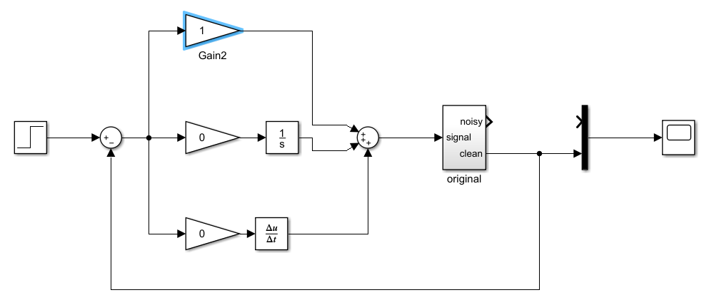
Fig. 7
Esquema de Simulink para el controlador P.

Probamos con diferentes ganancias; es decir diferentes valores para Kp:

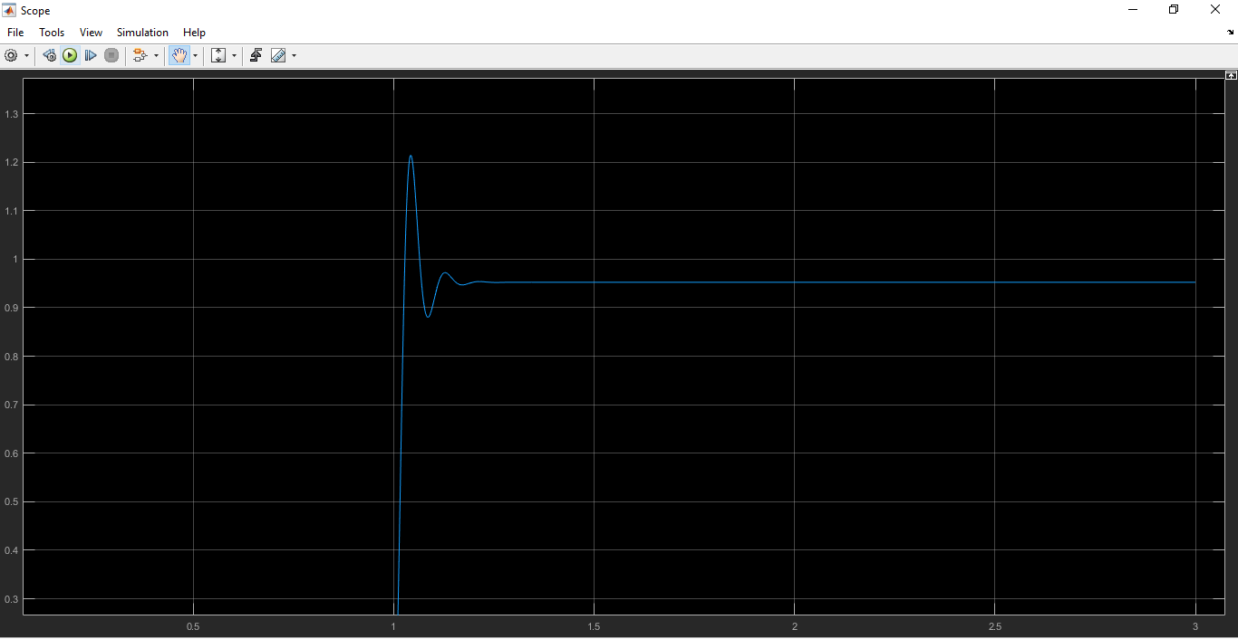
Fig. 8
Kp = 20

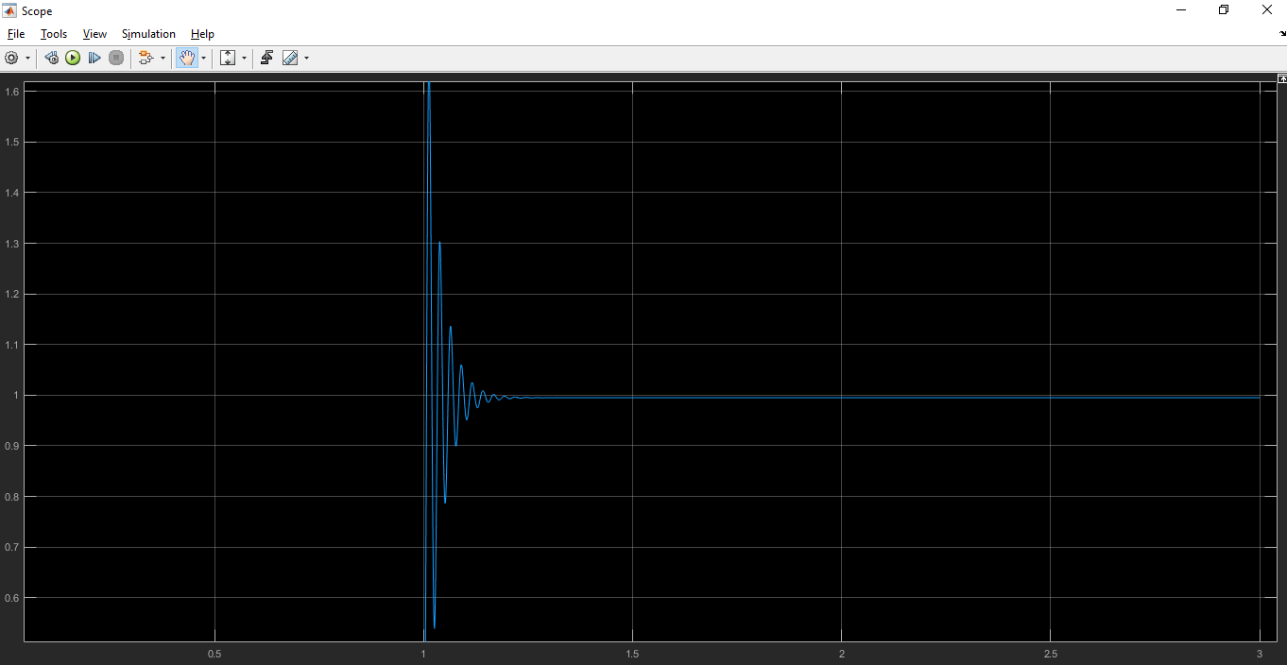
Fig. 9
Kp = 200
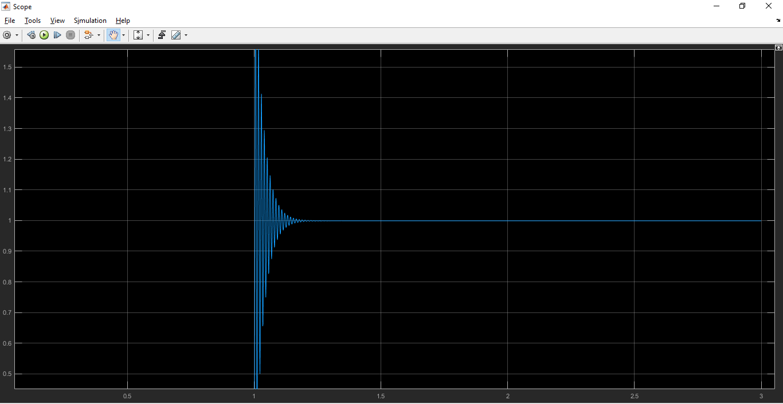
Fig. 10
Kp = 1000

Para el controlador proporcional, podemos ver que se necesitan ganancias grandes para poder llegar al valor de estabilidad deseado, puesto que de no ser así el sistema converge a un valor menor al que se espera logre converger.

El sistema proporcional parece ser suficiente para lograr estabilidad en un sistema; sin embargo, no lo es, puesto que al llegare al valor deseado, la medición del error se hace e=0 por lo que la energía inyectada al sistema decae y el error incrementa nuevamente. En otras palabras, es incapaz de mantener un valor constante de energía (mínima energía necesaria) necesaria para mantener en funcionamiento el sistema.

Por el punto anterior es necesario implementar en conjunto el controlador integral, para lo cual hicimos la prueba con un controlador PI:

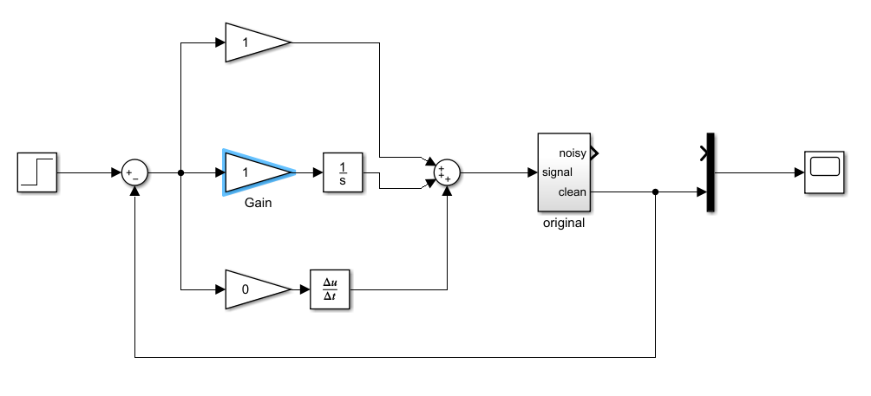
Fig. 11
Controlador PI. Véase que a diferencia del anterior, se ve que ya hay un valor positivo para la ganancia de la parte integradora.

Para este caso se utilizan dos ganancias Kp y Ki, correspondientes a las ganancias del controlador proporcional y el integral.

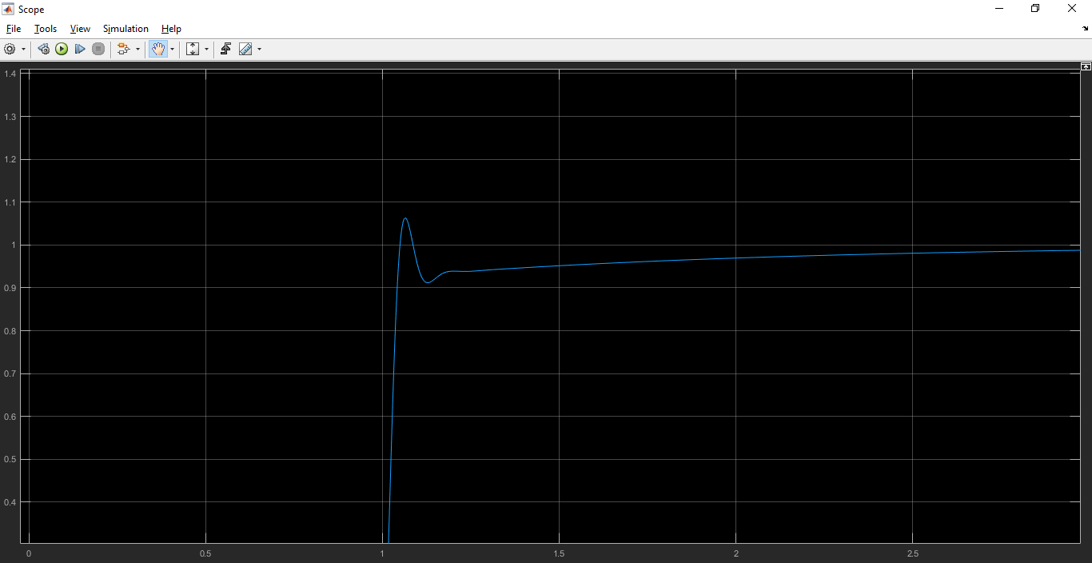
Fig. 12
Kp = 10, Ki = 10

Para este primer par de ganancias podemos notar que sin generar muchas oscilaciones sobre 1 se logra tender a este en un tiempo no instantáneo. En esta gráfica ni siquiera se alcanza a ver el momento en el que esto ocurre.

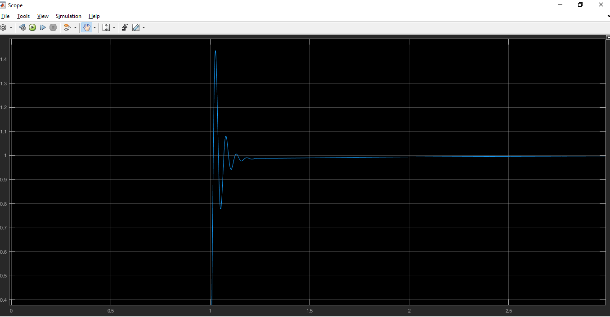
Fig. 13
Kp = 50, Ki = 50

En este segundo par de ganancias logramos ver que, al incrementar ambas, tendemos al valor exacto deseado en menos tiempo, aunque incrementando el número de oscilaciones. Esto por las proporciones en que incrementamos ambas ganancias.

Ahora si incrementamos aún más el efecto del integrador y reducimos el proporcional para que tenga menos ganancia, notaremos que las oscilaciones disminuyen considerablemente mientras que se tiende al valor deseado aún más rápido.
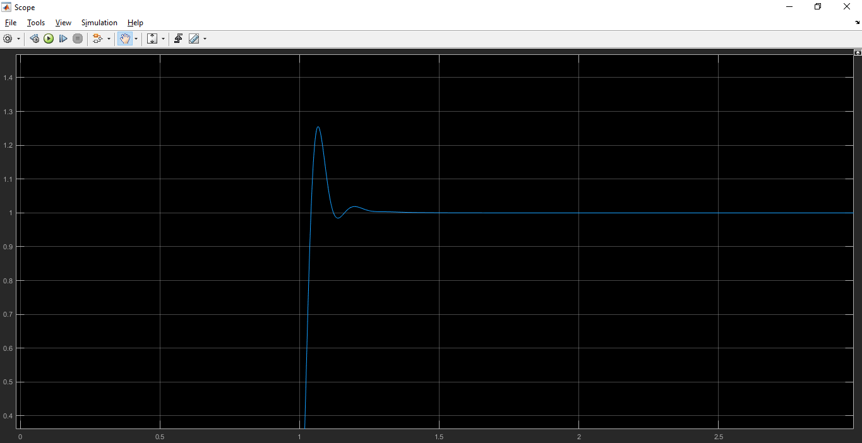
Fig. 14
Kp = 10, Ki = 100

El efecto deseado anteriormente se representa en la gráfica anteriror, lo cual nos permite ver una mayor eficiencia en un PI debido a que las ganancias requeridas son menores comparadas con un controlador P.

Ahora bien, la parte diferencial de un controlador permite atenuar el movimiento de nuestra curva y converger con mayor velocidad y control. Esto se traduce a una mejor estabilidad para el sistema si se compara con controladores P o PI. Para probarlo, hicimos el siguiente sistema:
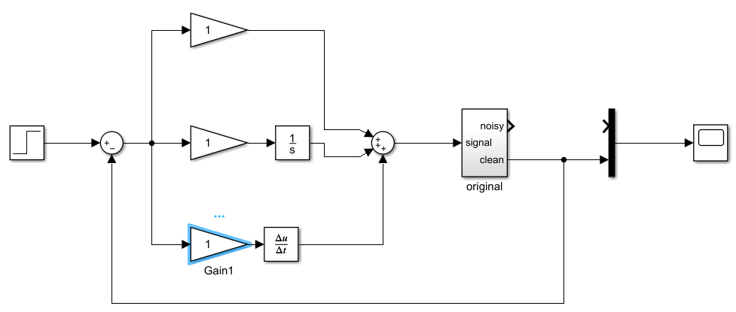
Fig. 15
Controlador PID. Nótese que las ganancias se inicializan positivas en todos los componentes.

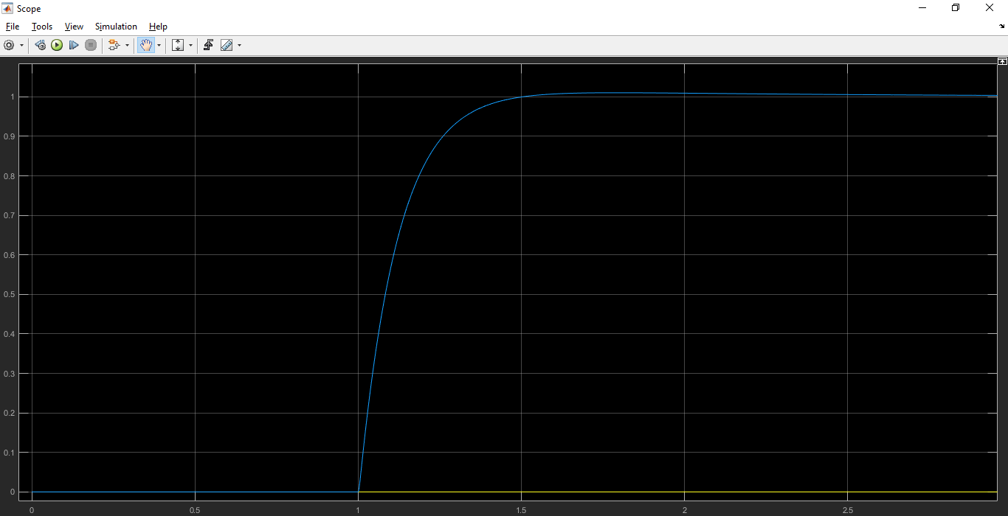
Fig. 16
Kp = 10, Ki = 10, Kd = 1
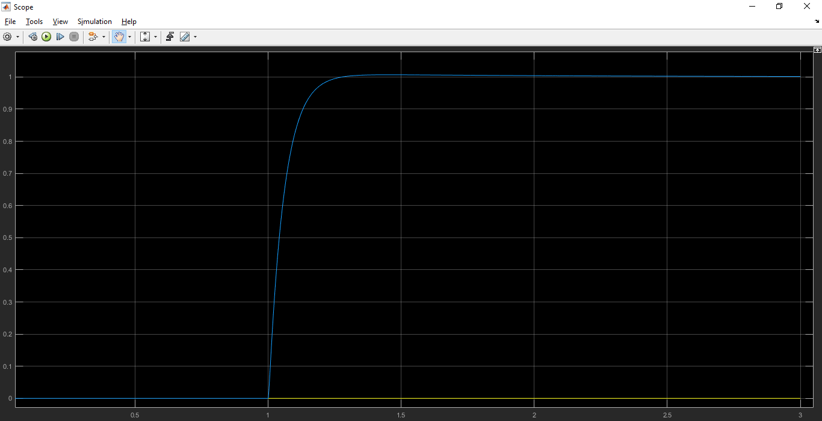
Fig. 17
Kp = 20, Ki = 20, Kd = 1

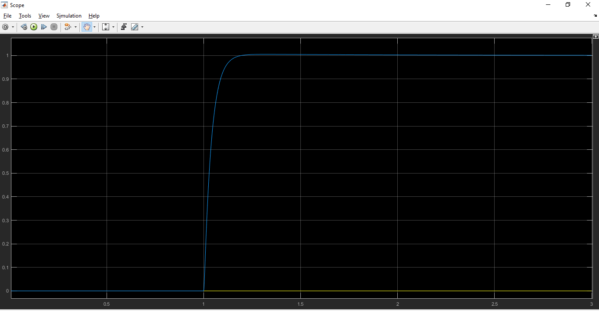
Fig. 18
Kp = 30, Ki = 30, Kd = 1

Como se pudo notar en la elección de las tres ganancias, Ki no requiere ser muy grande pues sirve, como ya se había mencionado, para converger de manera más suave a la estabilidad.

Nótese también que las ganancias Kp y Ki sise modifican, y mientras más aumentan más rápido se tiende al valor inyectado en la entrada. En cuestiones prácticas esto se traduce a que si se desea una convergencia más acelerada y casi del modo ideal, se requerirá inyectar mayor energía inicialmente hasta que el sistema logre la estabilidad. Resulta evidente que el controlador PID es aun mejor que el PI y por consiguiente que el P, aunque la elección de uso de cada uno dependerá de los requerimientos que cada quien desee hacer.

Posterior a eso utilizamos el método Ziegler-Nichols para sintonizar los controladores hechos anteriormente, según la tabla presentada en la Fig. 4. Comenzamos a modificar las ganancias de Kp para un controlador proporcional para obtener el valor Ku, valor para el cual la salida tiene oscilaciones periódicas de manera sostenida.

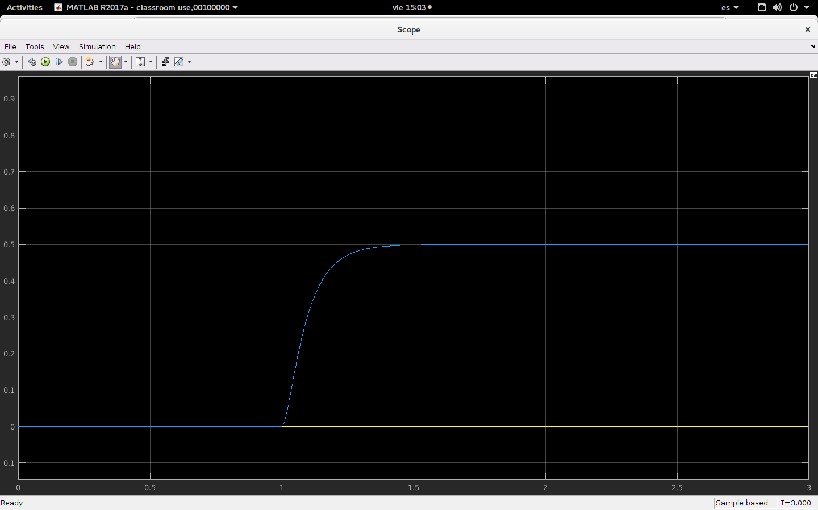
Fig. 19
Kp = 1

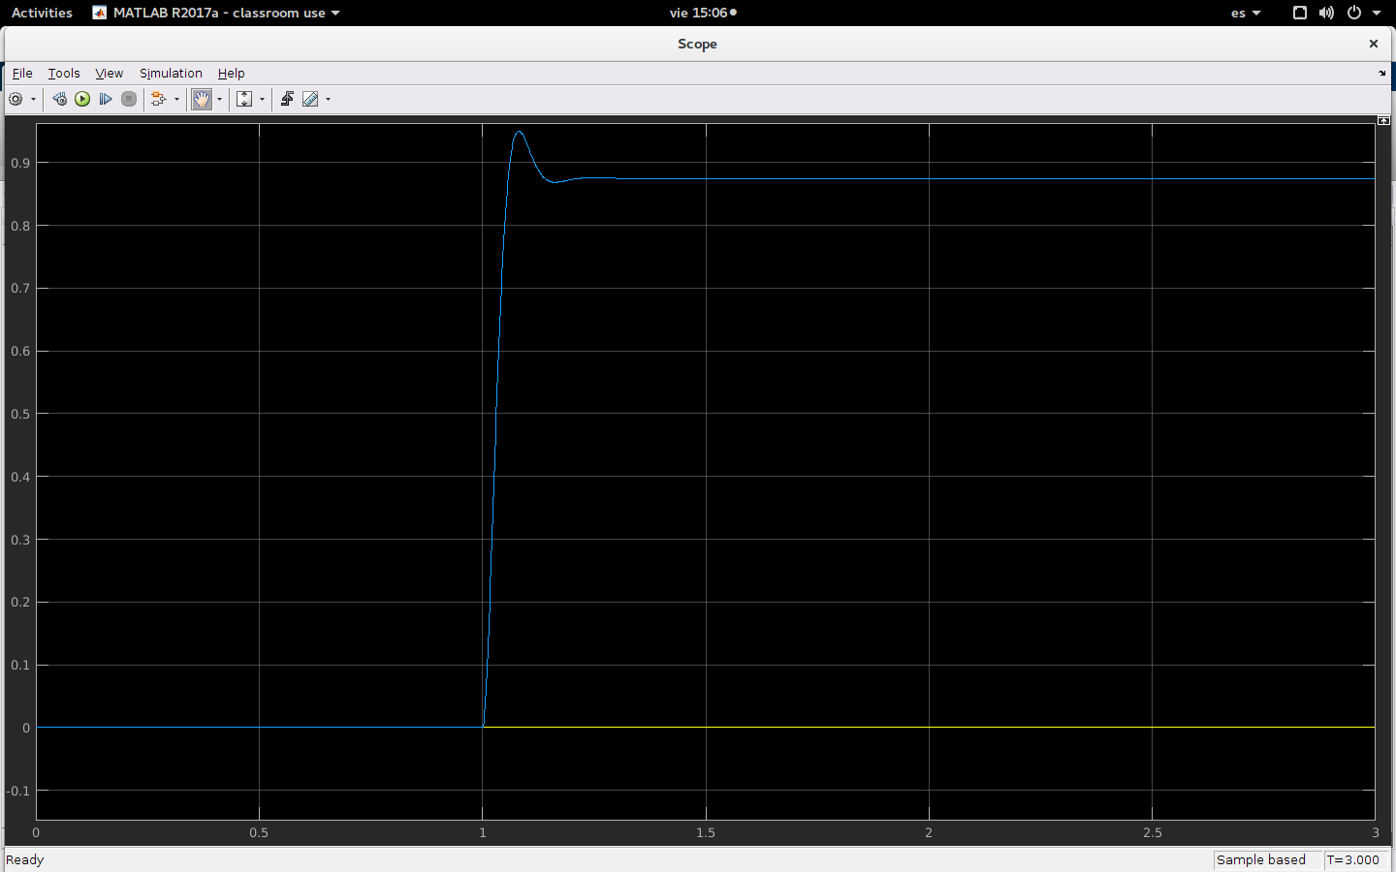
Fig. 20
Kp = 7

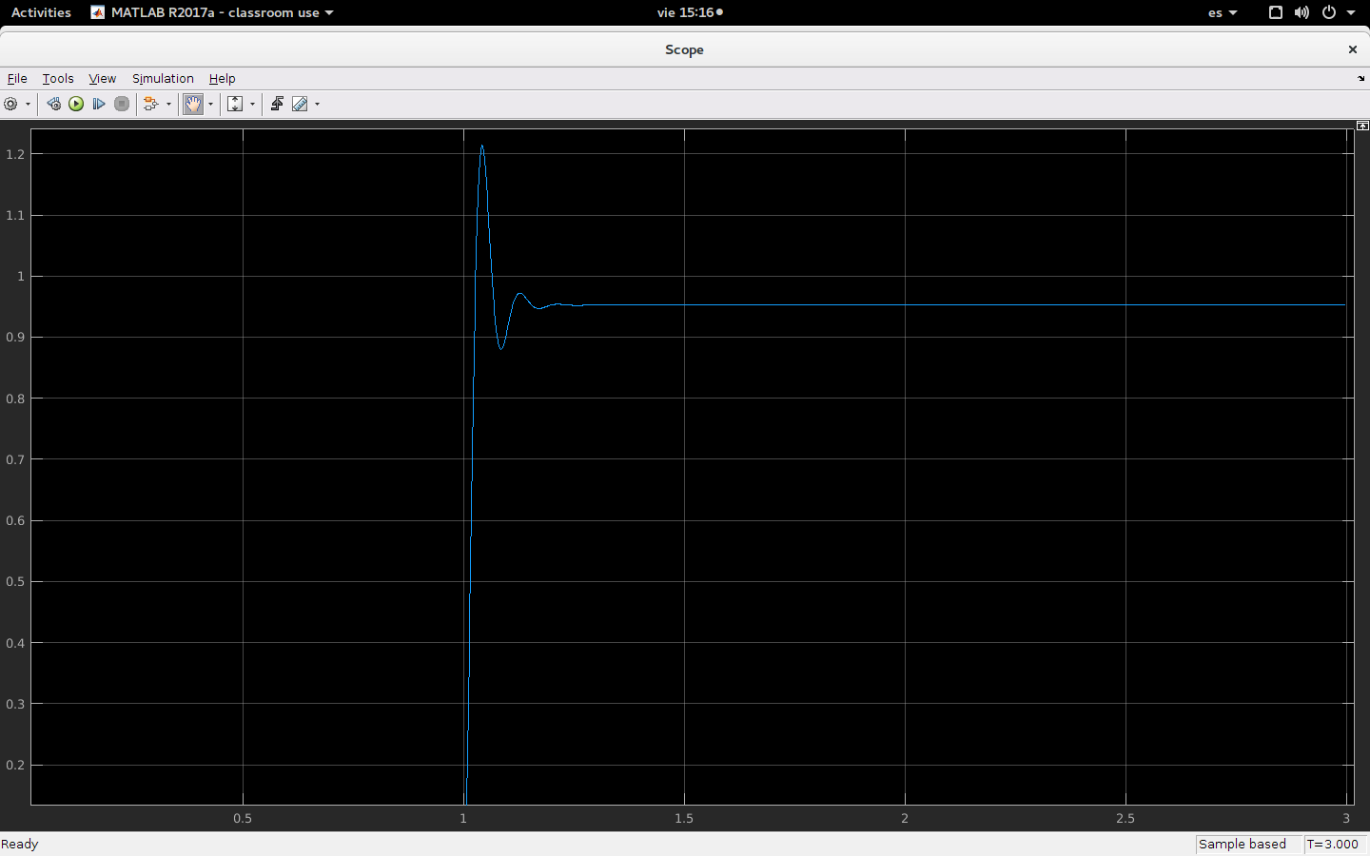
Fig. 21
Kp = 20

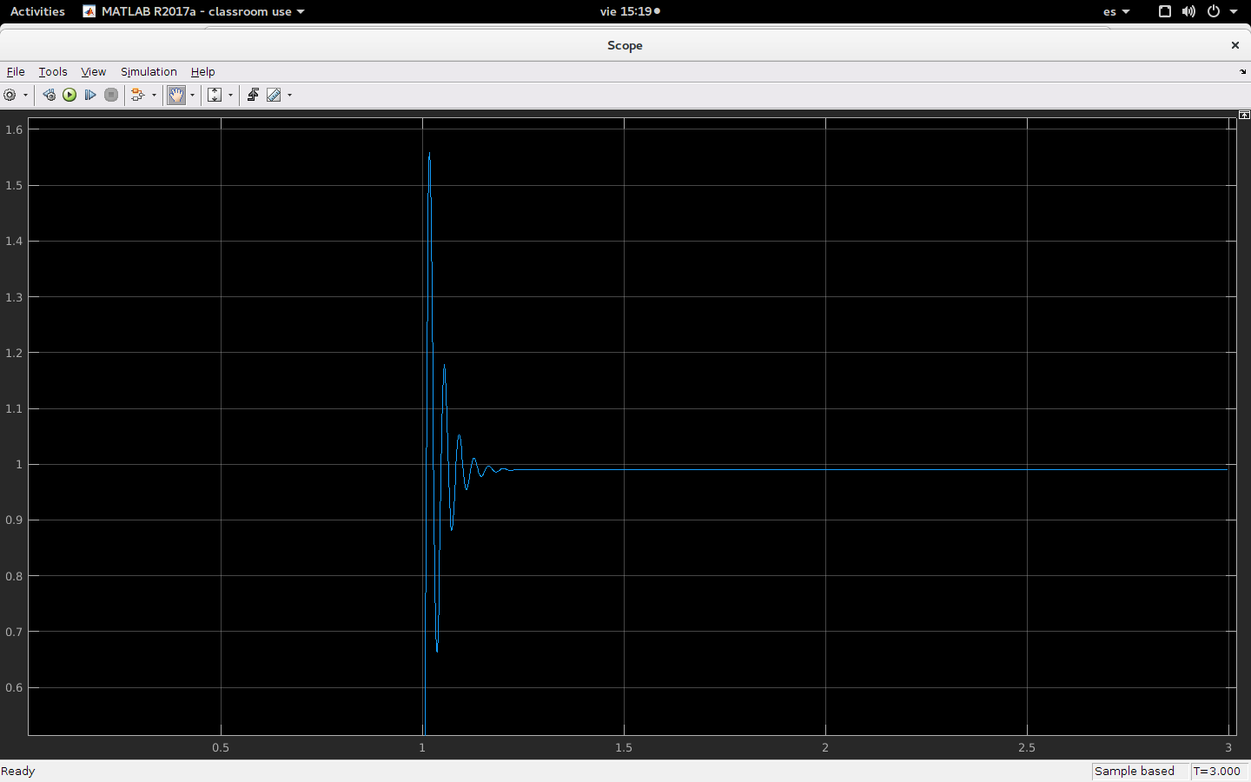
Fig. 22
Kp = 100. A partir de aquí se comienzan a observar una mayor cantidad de oscilaciones.

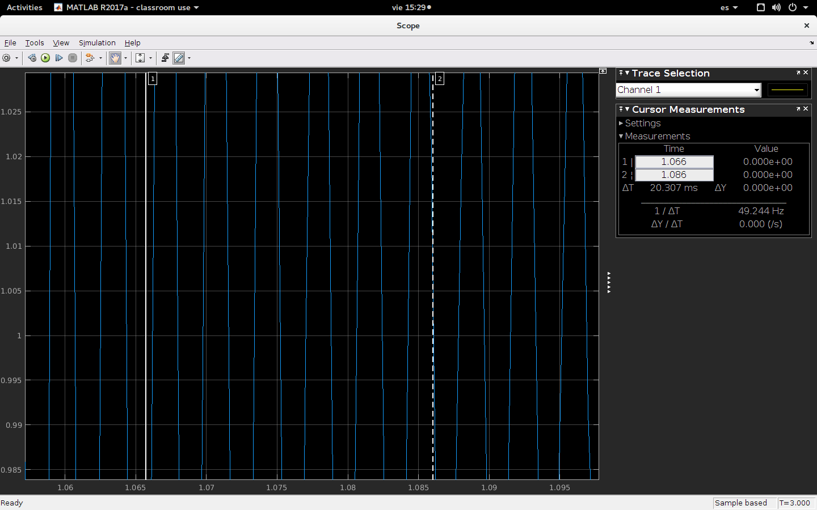
Fig. 23
Kp = 10000, Pu = 1/600, Ku = 10000

De mismo modo, operando bajo el mismo método, obtuvimos los valores para los controladores PI y PID:

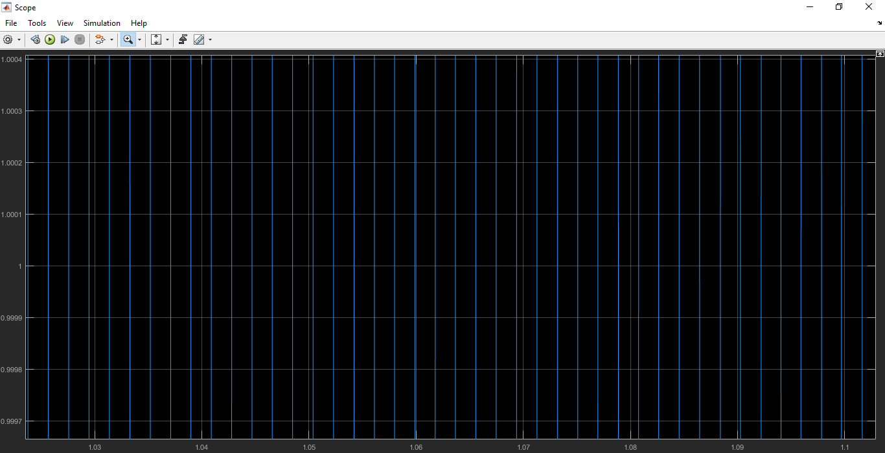
Fig. 24
Kp = 9090, Ki = 1/720

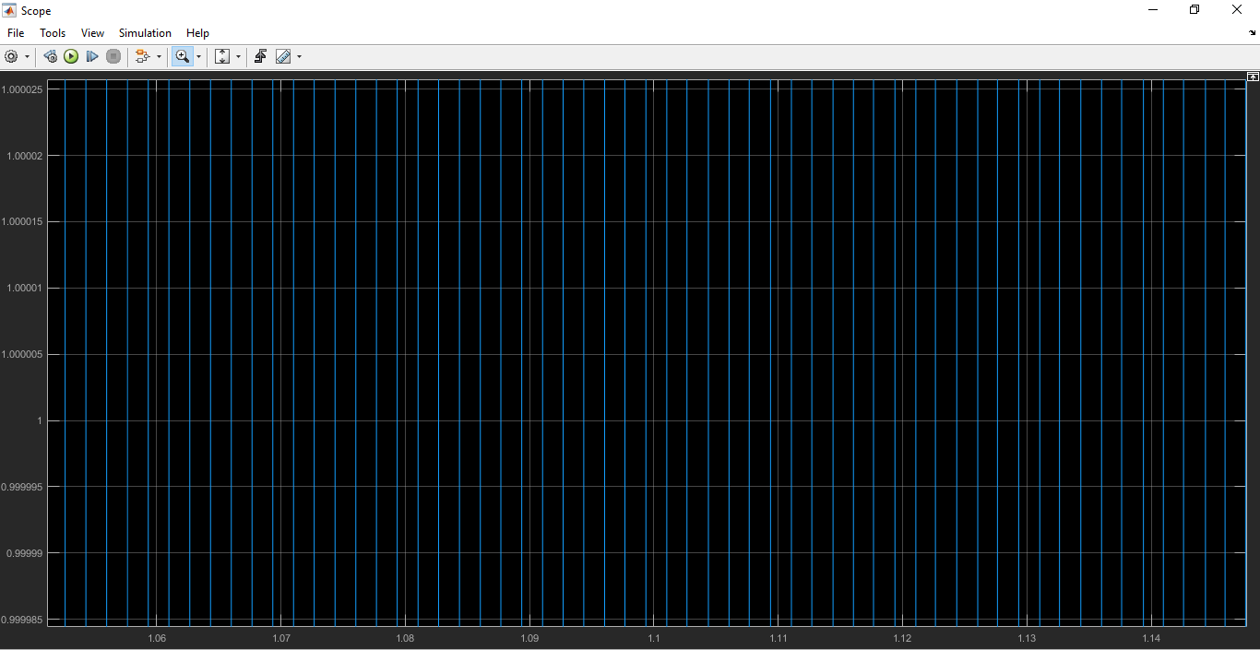
Fig. 25
Kp = 11764, Ki = 1/1200, Kd = 14800

PARTE 2:
En esta parte utilizamos Op-amps para implementar un control analógico de posición para un motor DC. Para ello implementamos circuitos sobre una protoboard que correspondían a controladores P, P-i y PID. A continuación se presenta la construcción de cada uno de los controladores y su funcionamiento con señales de entrada generadas y su forma gráfica en el osciloscopio:

P:
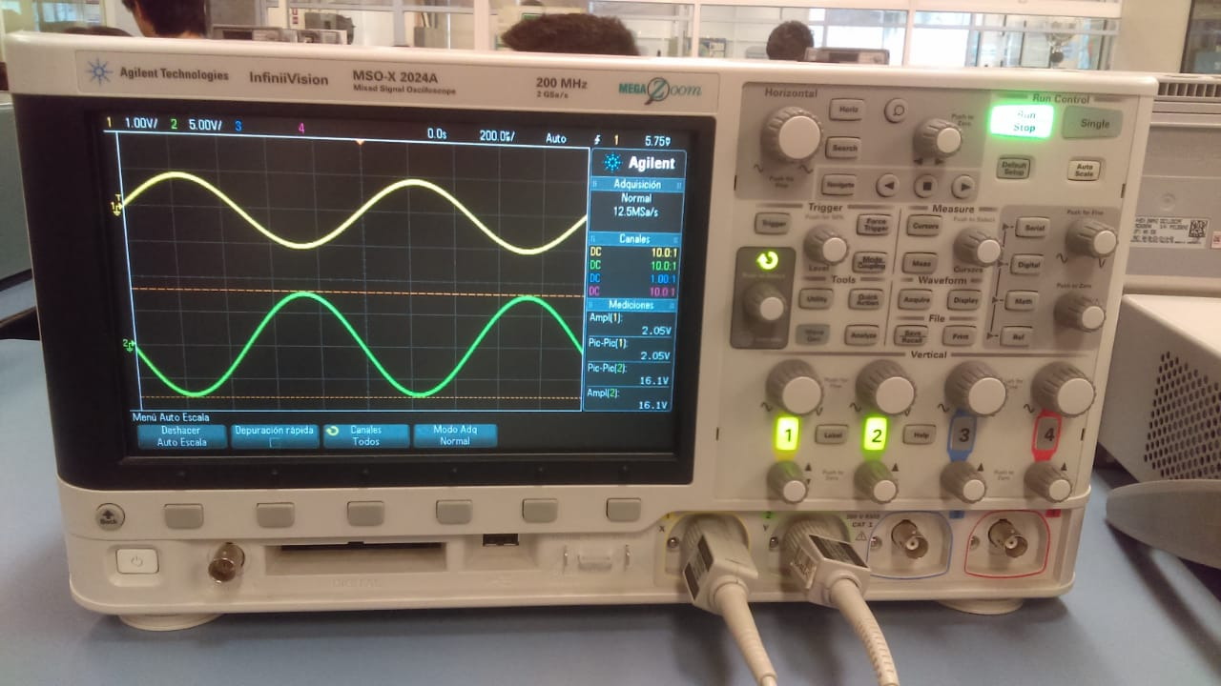
Fig. 26
Output del circuito Inversor. Nótese que las señales son modificadas adecuadamente, y que las escalas son diferentes. Esto es muestra del funcionamiento adecuado del circuito.

PI:

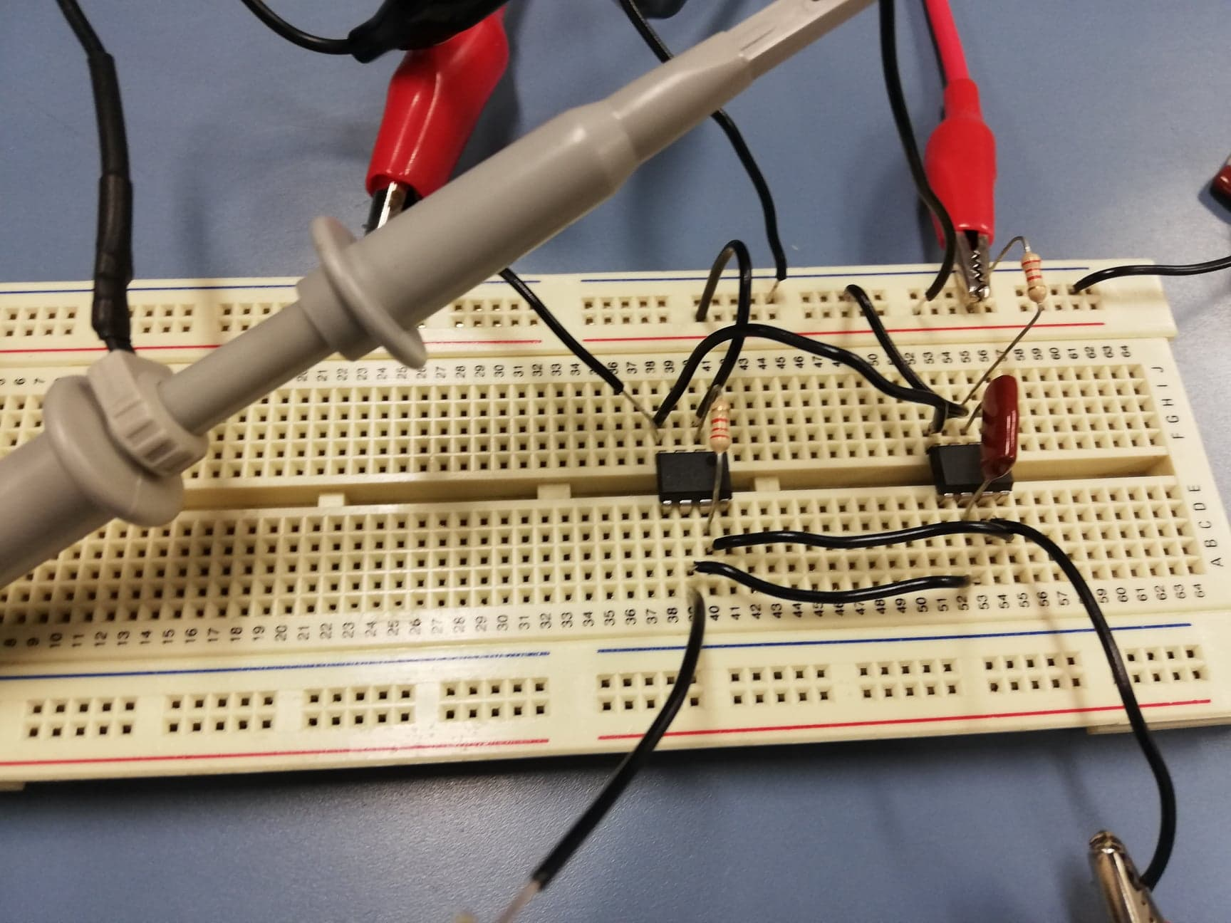
Fig. 27
Configuración del circuito PI.

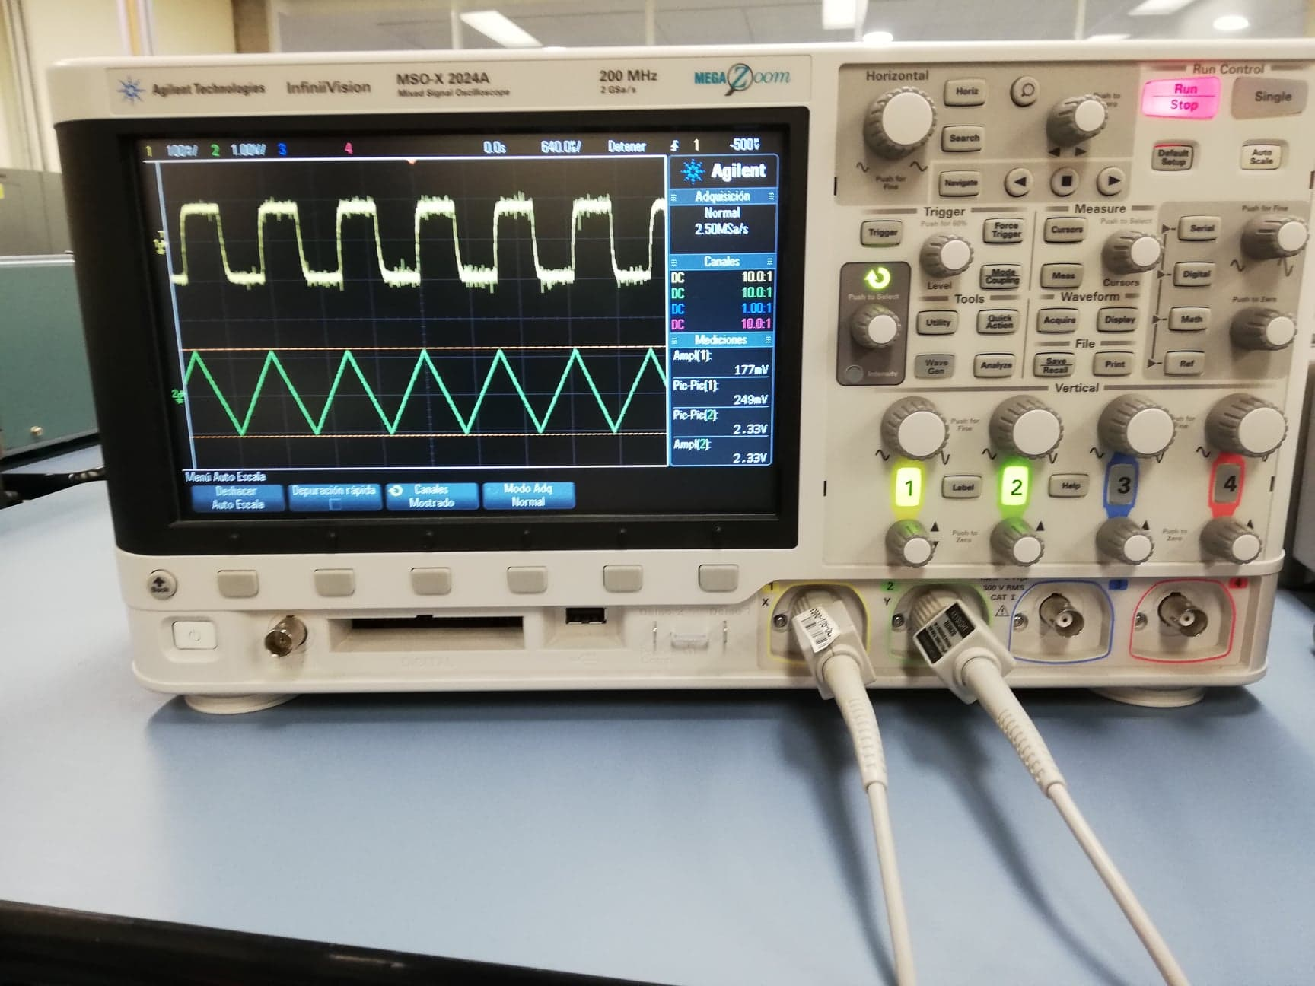
Fig. 28
Imágenes de las señales causadas por el circuito Integrador. La señal en color amarillo es la de entrada, y la verde es la integrada. Nótese que la escala es distinta; pero las medidas son satisfactorias, así como la forma de las señales periódicas aquí mostradas.

D:
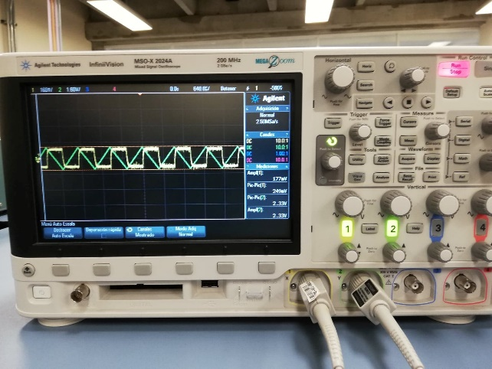
Fig. 29
Output producido por el circuito D.

PID:
Una vez que se terminaron los circuitos por separado, tenemos ahora el circuito PID.

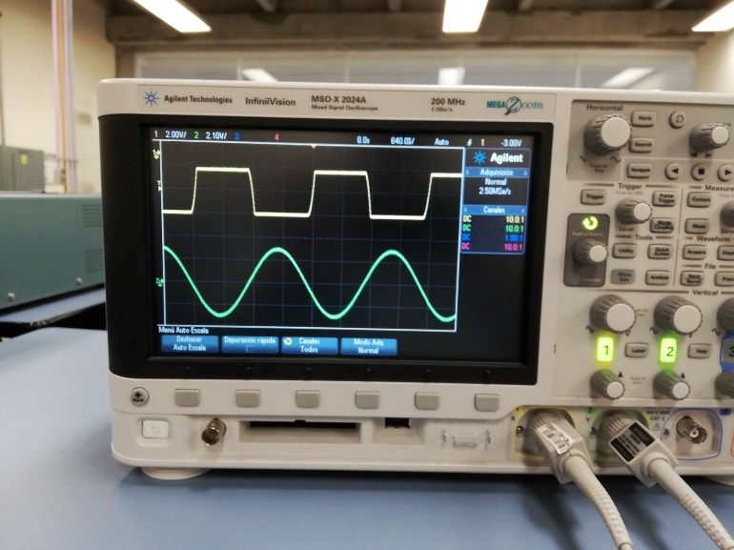
Fig. 30
Output producido por el circuito PID. Las ondas cuadradas como entradas produjeron las verdes como salidas.

Roles
Manuel Thomas: En esta ocasión, tanto Pablo como yo, trabajamos de igual modo en ambas partes de la práctica, tanto en la sesión de laboratorio como en la elaboración del reporte escrito. Logramos una mejor distribución del trabajo en donde ambos nos desenvolvimos de igual modo.

Pablo A. Ruz: entre los dos realizamos tanto la práctica como el reporte. Hubo poca variación en cuanto a la dinámica de trabajo. Logramos un desenvolvimiento adecuado.

Conclusiones
Pablo A. Ruz: aprendimos mucho de esta práctica, aunque hubo dos partes que no fueron terminadas: la última de Matlab, en donde se tenía que implementar el circuito por medio del Matlab Function, y el funcionamiento del motor. Se conectó de muchas maneras, pero nuncao logramos que funcionara. En el lado positivo de las cosas, los circuitos mostraron un funcionamiento adecuado al verse a través del analizador de señales. En todos los casos el resultado fue satisfactorio. Así mismo, el oscilador Ziegler-Nichols presentó un comportamiento adecuado, en el que cada vez que se aumentaban las porporciones del controlador se generaba una mayor cantidad de oscilaciones y un acercamiento mayor al valor de 1.
Victor Manuel Thomas: Realizar esta práctica fue de mucha utilidad pues nos sirvió para comprender como se comportan los sistemas al “jugar” con las ganancias de los controladores. Las primeras partes simuladas en Matlab fueron claras y sencillas de comprender, por lo que complementamos perfectamente los temas correspondientes vistos en teoría. La parte del motor, a pesar de no lograr que girara de la manera que se supone tenía que hacerlo, también nos sirvió bastante para aprender, pues la elaboración de los controladores con opamps y las pruebas de los mismos mediante el generador de señales y e osciloscopio nos permitían ver físicamente lo que ocurría con la señal al pasar por los mencionados controladores. En resumen, esta ha sido de las prácticas más útiles para complementar la teoría y para aprender.

Referencias
[I] Mazzone, Virginia. “Controladores PID”. The University of New Castle. Australia. Disponible en: http://www.eng.newcastle.edu.au/~jhb519/teaching/caut1/Apuntes/PID.pdf

[II] “Teoría de Control: Controlador PID”. Universidad Nacional de Mar del Plata. Argentina. Disponible en: http://www3.fi.mdp.edu.ar/control4c7/APUNTES/Clase%207%20-%20PID.pdf

[III] “Teoría de Control: Introducción”. Universidad Nacional de Mar del Plata. Argentina Disponible en: http://www3.fi.mdp.edu.ar/control4c7/APUNTES/Clase%201%20-%20Introduccion%20-%20Modelado.pdf

[IV] “Control PID Clásico”. The University of New Castle. Australia. Disponible en: http://csd.newcastle.edu.au/SpanishPages/clase_slides_download/C07.pdf

[V] “Reporte Técnico. Análisis y diseño de un controlador PID Analógico”. Universidad Nacional Autónoma de México; Centro de Ciencias Aplicadas y Desarrollo Tecnológico. 1999. Disponible en: http://www.ccadet.unam.mx/secciones/depar/sub1/elect/semb/documentos/ReporteTecnicoAnalisisyDisenodeunControladorPIDAnalogico1999.pdf

[VI] “Operational Amplifier Basics.” Electronics Tutorials. Disponible en: https://www.electronics-tutorials.ws/opamp/opamp_1.html

 

